**Tauã Trevisanello Ferreira**

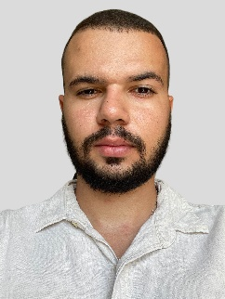23 anos , Solteiro

**Dados pessoais**

**E-mail:** taua93@hotmail.com

**País de Nacionalidade:** Brasil

**Celular:** (18) 99131-1935

**Endereço:** Avenida Paulo Ribeiro, 840

Residencial Vista do Vale

CEP 19063841

Presidente Prudente, São Paulo, Brasil

**Objetivos**

Tenho como objetivo entrar na Oxigenweb inicialmente como um Kuririn para adquirir experiencia na área e me efetivar na empresa como um programador. Assim podendo equilibrar a falta de experiencia com muito suar e trabalho duro

**Resumo Profissional**

Em 2017 trabalhei na empresa cetro park estacionamento, inicialmente como limpeza/manutenção do pátio e após um período de empresa fui transferido para o controle de acesso. Em janeiro de 2018 precisei me desligar da empresa para ir cursar uma faculdade fora.

No período de 2018 a 2021 trabalhei como vendedor autônomo.

**Formação**

**Escolaridade**

Formação superior (cursando)

**Graduação**

Bacharelado Sistemas da Informação, UNOESTE - UNIVERSIDADE DO OESTE PAULISTA

(Julho de 2025) - Cursando

**Cursos Complementares**

Formação em Hardware, Senac Presidente Prudente

(Novembro de 2015) – Concluído